常州市绿化管理指导站

常绿指〔2018〕13号

四月份招投标养护绿地考核情况通报

各管养单位：
我站于4月份对20个招标管养绿地通过日巡查、周小结、月度集中检查等形式进行了全面考核，本月重点考核了养护人员数量、空秃补植、设施维护、厕所保洁等工作。经查，绝大多数管养单位人员配备充足，空秃补植、设施维护、厕所保洁等工作到位，绿地景观状况良好。本月巡查考核中发现的问题主要有：
一、部分标段卫生保洁不到位，垃圾清理不及时，如荷园、生态步道一标等。
二、部分标段日常植被养护不到位，空秃补植不及时，杂草清理不到位，如蔷薇园、生态步道二标等。
三、部分标段设施维修不到位，如晋陵中路北段、延陵中西路等。
本月各标段都能按照合同要求认真落实绿化管养工作，将绿化养护、安全生产落到实处。目前进入病虫害防治的关键期，各标段要对绿地内的病虫害情况加强监控，根据天气情况，适时喷药进行预防；对于黑斑病、蚧壳虫、蚜虫、黄杨绢野螟等要及早发现及早采取相应有效的防治措施。同时加强对月季的花后修剪、养护工作。
近期气温日渐升高，各标段要根据各绿地的具体情况加强浇水灌溉工作，防止植物干旱，同时也要加强草坪、色块的养护管理，确保绿地景观效果。
我站将加强巡查考核力度，并督促各管养单位对发现的问题及时进行整改。各管养单位按照养护合同上的相关要求，切实做好绿地管养工作，确保优质的绿地养护质量和景观效果。

附件：1.4月市管绿地月度考核得分汇总表
2.4月市管绿地考核情况表

常州市绿化管理指导站
2018年5月15日

抄送：李林副市长，彭峻副秘书长，市财政局、市园林局。
常州市绿化管理指导站办公室 2018年5月15日印发

附件1

4月份市管绿地考核得分汇总表

序号 | 管养地块 | 管养单位 | 市考评  扣分 | 综合  得分
1 | 延陵中西路 | 常州市天宁市政绿化工程有限公司 |  | 95
2 | 西林公园 | 常州市荆川公园管理处 |  | 93
3 | 怀德广场 | 常州市天宁市政绿化工程有限公司 |  | 95
4 | 五星公园 | 常州市荆川公园管理处 |  | 93.5
5 | 蔷薇园 | 常州市红梅公园管理处 |  | 95
6 | 晋陵中路北段 | 常州市红梅公园管理处 |  | 94
7 | 市民广场 | 常州市红梅公园管理处 |  | 97
8 | 荷园 | 常州市苗圃有限公司 |  | 94
9 | 通江南路 | 常州市苗圃有限公司 |  | 95
10 | 道路月季与垂直绿化 | 常州金坛泽宇园林绿化有限公司 |  | 93.5
11 | 景观道路花卉布置 | 常州市红梅公园管理处 |  | 96
12 | 生态步道一标段 | 常州市苗圃有限公司 |  | 91
13 | 生态步道二标段 | 常州市天宁市政绿化工程有限公司 |  | 94
14 | 生态步道三标段 | 常州市红梅公园管理处 |  | 94
15 | 生态步道四标段 | 常州恒绿花木有限公司 |  | 92
16 | 机场路二标 | 常州市荆川公园管理处 |  | 94
17 | 机场路三标 | 常州市荆川公园管理处 |  | 95
18 | 龙城大道隧道地面绿化 | 江苏利达园林建设有限公司 |  | 93.5
19 | 青洋高架北部延伸 | 常州市红梅公园管理处 |  | 94
20 | 紫荆公园 | 常州市红梅公园管理处 |  | 95
注：综合得分=月考核得分-市考评扣分×2

管养绿地 |  | 延陵中西路 |  |  | 绿地面积 |  | 108675M²
管养单位 |  | 常州市天宁市政绿化工程有限公司 |  |  | 本月考核得分 |  | 95
本  月  考  核  情  况 | - 现场保洁18人，符合文件要求；  - 园路干净整洁，整体效果良好（见图1、图2）；  - 球类、色块、草坪修剪到位，绿地景观良好（见图3、图4）；  - 白家桥绿地银杏萌蘖枝未及时修剪（见图5）；  - 朝阳广场厕所设施破旧（见图6）。  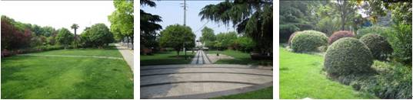  图1 图2 图3  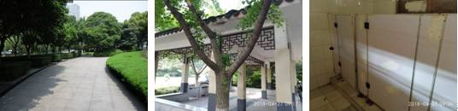  图4 图5 图6
面整改通知次数 |  |  | 无 | 社会投诉次数 |  | 无
下  月  工  作  要  点 | - 重点做好夏季草坪的养护工作，及时浇水、施肥、修剪；  - 加强绿地内病虫害的防治及杂草清除工作；  - 按照计划做好绿地内设施设备的出新工作。

管养绿地 |  | 西林公园 |  |  | 绿地面积 |  | 132000M²
管养单位 |  | 常州市荆川公园管理处 |  |  | 本月考核得分 |  | 93
本  月  考  核  情  况 | - 现场保洁人员12人，保安人员16人，符合文件要求；  - 园区内水面干净，修剪整齐美观，景色宜人（图1，图2）；  - 桂花脚芽未及时清除（图3）；  - 紫荆脚芽未及时清除（图4）；  - 更换过的地被长势较弱且有杂草，养护不到位（图5）；  - 边沟内落叶、杂草较多未及时清理（图6）。  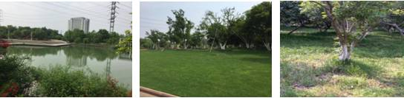  图1 图2 图3  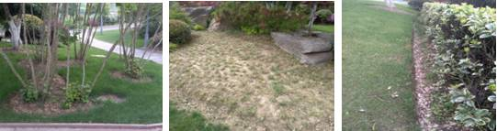  图4 图5 图6
书面整改通知次数 |  |  | 无 | 社会投诉次数 |  | 无
下  月  工  作  要  点 | - 做好园区内日常保洁、绿化、秩序维护等工作；  - 认真巡查，及时发现并处理各类绿化养护问题；  - 按照计划做好当月施肥工作；  - 做好病虫害监测和防治工作。

管养绿地 |  | 怀德广场 |  |  | 绿地面积 |  | 13000M²
管养单位 |  | 常州市天宁市政绿化工程有限公司 |  |  | 本月考核得分 |  | 95
本  月  考  核  情  况 | - 现场保洁人员2人，符合文件要求；  - 园路整洁，整体秩序良好（见图1、图2）；  - 球类、草坪修剪及时，绿地景观良好（见图3、图4）；  - 下沉广场东南侧树洞未及时修复（见图5）；  - 运河侧树木修剪伤口未及时处理（见图6）。  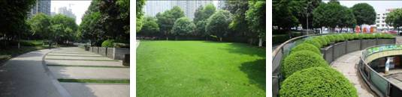  图1 图2 图3  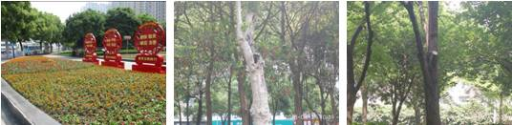  图4 图5 图6
书面整改通知次数 |  |  | 无 | 社会投诉次数 |  | 无
下  月  工  作  要  点 | - 重点做好夏季草坪的养护工作，及时浇水、施肥、修剪；  - 加强绿地保洁，及时清扫落叶；  - 按照计划做好绿地内设施设备的出新工作。

管养绿地 |  | 五星公园 |  |  | 绿地面积 |  | 110000M²
管养单位 |  | 常州市荆川公园管理处 |  |  | 本月考核得分 |  | 93.5
本  月  考  核  情  况 | 1、现场保洁人员10人，养护人员13人，看护人员12人，符合文件要求；  2、公园整体干净整洁，景观效果良好（见图1、2、3）；  3、色块中竹子未及时清除（见图4）；  4、夹竹桃脚芽未及时清除（见图5）；  5、警示牌油漆剥落，未及时出新（见图6）。  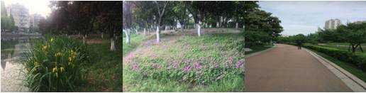  图1 图2 图3  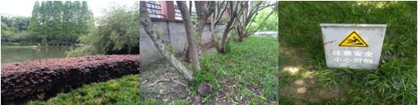  图4 图5 图6
书面整改通知次数 |  |  | 无 | 社会投诉次数 |  | 无
下  月  工  作  要  点 | 1、做好日常的卫生保洁工作，保持公园良好的面貌；  2、加强对绿地内病虫害的监测与防治；  3、做好植物修剪、空秃补植和杂草清理工作；；  4、做好植物的施肥工作。

管养绿地 |  | 蔷薇园标段 |  |  | 绿地面积 | 118664.00M²
管养单位 |  | 常州市红梅公园管理处 |  |  | 本月考核得分 | 95
本  月  考  核  情  况 | - 现场保洁10人，保安10人，养护人员12人，符合文件要求；  - 园内各类植物生长良好，管养得当（见图1、图2、图3）；  - 紫荆断枝倒伏未及时修剪（见图4）；  - 草坪杂草未及时处理（见图5）；  - 紫荆萌蘖枝未及时修剪（见图6）。  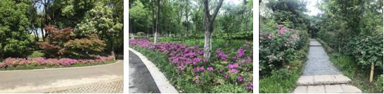  图1 图2 图3  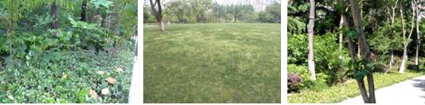  图4 图5 图6
书面整改通知次数 |  |  | 无 | 社会投诉次数 |  |  | 无
下  月  工  作  要  点 | - 加强保洁和秩序工作，确保良好的游园环境；  - 及时做好园内的修剪，施肥和病虫害防治等养护工作。

管养地块 |  | 晋陵中路北段标段 |  | 绿地面积 | 111416M²
管养单位 |  | 常州市红梅公园管理处 |  | 本月考核得分 | 94
本  月  考  核  情  况 | - 现场保洁、绿化、安保人员22人，符合文件要求；  - 绿地整体环境较好，道路、绿地干净整洁,景色宜人（见图1）；  - 绿篱、球类、色块、草坪修剪及时（见图2、3）；  - 青山湾绿地金边黄杨色块空秃（见图4）；  - 青山湾绿地金边麦冬有蚧壳虫危害现象（见图5）；  - 聚博小游园处花坛贴面破损（见图6）。  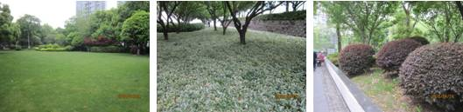  图1 图2 图3  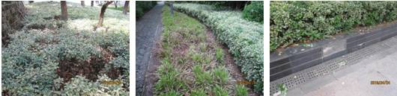  图4 图5 图6
书面整改通知次数 |  |  | 无 | 社会投诉次数 |  | 无
下  月  工  作  要  点 | 1、做好标段内植物病虫害防治和修剪工作；  2、及时做好标段内杂草清理工作；  3、动态完成标段内设施维修相关工作；  4、做好标段内防汛抗旱应急管理工作。

管养绿地 |  | 市民广场 |  |  | 绿地面积 |  | 108610M²
管养单位 |  | 常州市红梅公园管理处 |  |  | 本月考核得分 |  | 97
本  月  考  核  情  况 | - 现场保洁、绿化、安保人员30人，符合文件要求；  - 绿地内整体环境较好，园路、水面干净整洁（见图1、2）；  - 球类、色块修剪到位，景观效果较好（见图3、4）；  - 草花内杂草未及时清理（见图5）；  - 大剧院停车场处色块内杂草未及时清理（见图6）。  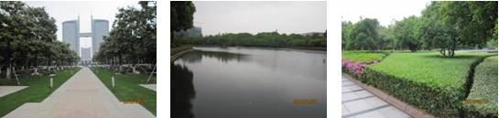  图1 图2 图3  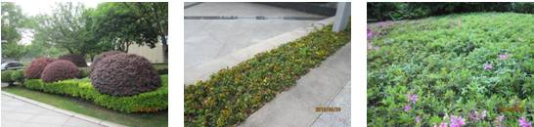  图4 图5 图6
书面整改通知次数 |  |  | 无 | 社会投诉次数 |  | 无
下  月  工  作  要  点 | 1、做好标段内植物病虫害防治和修剪工作；  2、及时做好标段内杂草清理工作；  3、动态完成标段内设施维修相关工作；  4、做好标段内防汛抗旱应急管理工作。

管养绿地 |  | 荷园 |  |  | 绿地面积 |  | 135000M²
管养单位 |  | 常州市苗圃有限公司 |  |  | 本月考核得分 |  | 94
本  月  考  核  情  况 | - 现场保洁、养护人员12人，保安5人，符合文件要求；  - 园内路面整洁干净，景观效果良好（见图1）；  - 球类植物修剪到位，线条流畅（见图2）；  - 健身广场内八角金盘枯叶未及时处理（见图3）；  - 梅树花后修剪工作完成情况不佳，部分树木内膛过密（见图4）；  6、黄杨球移走后未及时补植（见图5）；  7、厕所内地面较脏，保洁不到位（见图6）。  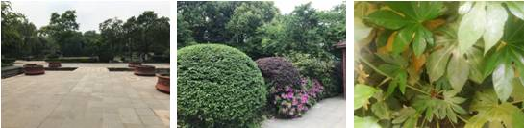  图1 图2 图3  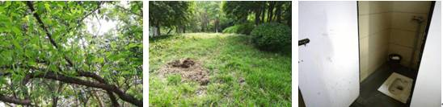  图4 图5 图6
书面整改通知次数 |  |  | 无 | 社会投诉次数 |  | 无
下  月  工  作  要  点 | 1、做好标段内的浇水工作，加强补植后植物的养护；  2、加强病虫害防治，重点关注食叶性害虫；  3、继续推进杂草清理、色块的修剪工作。

管养绿地 |  | 通江南路 |  |  | 绿地面积 |  | 119720M²
管养单位 |  | 常州市苗圃有限公司 |  |  | 本月考核得分 |  | 95
本  月  考  核  情  况 | - 现场保洁、绿化人员24人，设施看护人员3人，符合文件要求；  - 绿地内整体环境较好，园路干净整洁（见图1）；  - 色块、球类修剪整齐到位（见图2、3）；  4、机场候机楼周边金边黄杨色块空秃（见图4）；  5、金百国际前绿化带内有建筑垃圾（见图5）；  6、椿桂园内白皮松需做防腐处理（见图6）。  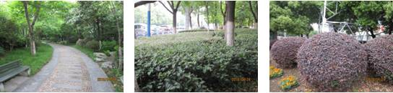  图1 图2 图3  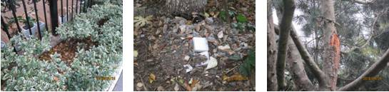  图4 图5 图6
书面整改通知次数 |  |  | 无 | 社会投诉次数 |  | 无
下  月  工  作  要  点 | 1、做好标段内植物病虫害防治和修剪工作；  2、及时做好标段内杂草清理工作；  3、动态完成标段内设施维修相关工作；  4、做好标段内防汛抗旱应急管理工作。

管养绿地 |  | 道路月季与垂直绿化标段 |  |  | 绿地面积 |  | 70000M²
管养单位 |  | 常州金坛泽宇园林绿化有限公司 |  |  | 本月考核得分 |  | 93.5
本  月  考  核  情  况 | - 绿地绿化工人8人，符合合同约定；  - 中吴大道藤本月季、树状月季进入盛花期，地被长势良好（见图1、2、3）；  - 月季盛开，景观效果好（见图4）；  - 中吴大道藤本月季上出现黑斑病（见图5）；  - 修剪下来的叶片未清理干净（见图6）。  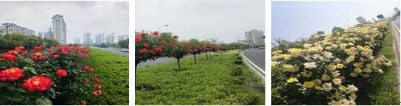  图1 图2 图3  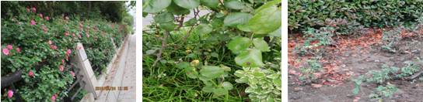  图4 图5 图6
书面整改通知次数 |  |  | 无 | 社会投诉次数 |  | 无
下  月  工  作  要  点 | - 做好绿地内各类植物的春季养护工作；  - 重点做好病虫害防治、浇水、花后修剪绑扎工作；  - 做好绿地巡查工作，防止苗木被偷盗、设施被破坏。

管养地块 |  | 草花标段 |  | 绿地面积
管养单位 |  | 常州市红梅公园管理处 |  | 本月考核得分 | 96
本  月  考  核  情  况 | - 道路草花设计合理，品种丰富，色彩亮丽（见图1、图2、图3）；  - 箱体、栏杆等草花生长良好，开花率符合要求（见图4、图5）；  - 青山湾绿地景墙前箱体草花被偷盗后未及时补植（见图6）。  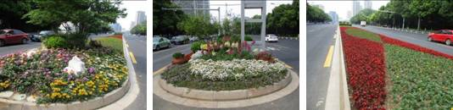  图1 图2 图3  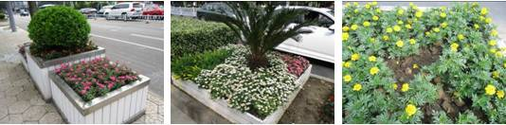  图4 图5 图6
书面整改通知次数 |  |  | 无 | 社会投诉次数 |  | 无
下  月  工  作  要  点 | 1、认真做好浇水、施肥、除草等草花养护工作；  2、加强看护,及时补植被偷盗草花。

管养绿地 |  | 生态步道一标段 |  |  | 绿地面积 |  | 345203.57M²
管养单位 |  | 常州市苗圃有限公司 |  |  | 本月考核得分 |  | 91
本  月  考  核  情  况 | 1、标段内绿地养护管理人员51人，符合文件要求；  2、色块修剪整齐，景观效果良好（见图1）；  3、绿地内乱停车未及时发现处理（见图2）；  4、绿地内建筑垃圾未及时清理（见图3）；  5、绿地内杂草未及时清除（见图4）；  6、桃叶珊瑚、细叶麦冬空秃未及时补植（见图5、6）。  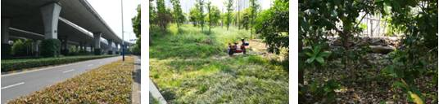  图1 图2 图3  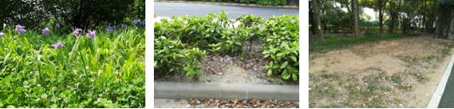  图4 图5 图6
书面整改通知次数 |  |  | 无 | 社会投诉次数 |  | 无
下  月  工  作  要  点 | 1、做好日常的卫生保洁工作，保持绿地良好的面貌；  2、加强对绿地内的病虫害的监测与防治；  3、做好植物修剪、空秃补植和杂草清理工作；  4、做好植物叶面除尘工作。

管养绿地 |  | 生态步道二标段 |  |  | 绿地面积 |  | 389344.79M²
管养单位 |  | 常州天宁市政绿化工程有限公司 |  |  | 本月考核得分 |  | 94
本  月  考  核  情  况 | - 标段内现场保洁员55人，符合文件要求；  - 色块修剪整齐，景观效果良好（见图1）  - 边界隔离网设置到位（见图2）；  - 边沟落叶较多未及时清理（见图3）；  5、月季缺株未及时补植（见图4）；  6、步道落叶较多未及时清理（见图5）；  7、八角金盘叶子枯黄未及时处理（见图6）。  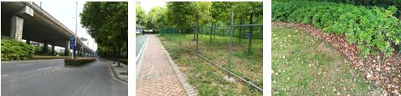  图1 图2 图3  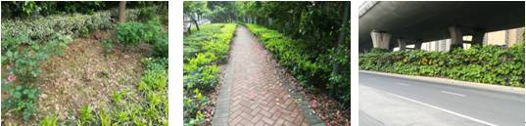  图4 图5 图6
书面整改通知次数 |  |  | 无 | 社会投诉次数 |  | 无
下  月  工  作  要  点 | 1、做好日常的卫生保洁工作，保持绿地良好的面貌；  2、加强对绿地内的病虫害的监测与防治；  3、做好植物修剪、空秃补植和杂草清理工作；  4、做好植物叶面除尘工作。

管养绿地 |  | 生态步道三标段 |  |  | 绿地面积 |  | 437794.92M²
管养单位 |  | 常州市红梅公园管理处 |  |  | 本月考核得分 |  | 94
本  月  考  核  情  况 | - 现场保洁人员30人，符合文件要求；  - 标段内植物养护到位，环境优美,生态步道整洁（见图1、图2、图3）；  3、紫荆脚芽未及时剪除（见图4）；  4、新补植金边黄杨色块出现黄叶，未及时补水、剪去黄叶（见图5）；  5、紫薇死亡，未及时更换（见图6）。  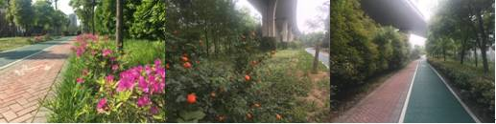  图1 图2 图3  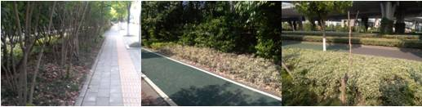  图4 图5 图6
书面整改通知次数 |  |  | 无 | 社会投诉次数 |  | 无
下  月  工  作  要  点 | - 认真做好保洁工作，提高效率，确保良好的卫生面貌；  - 继续巡查，及时发现遗漏的空秃并补植到位；  3、及时做好标段内植物的修剪，施肥和病虫害防治等养护工作。

管养绿地 |  | 生态绿道四标段 |  |  | 绿地面积 | 295003.2 M²
管养单位 |  | 常州恒绿花木有限公司 |  |  | 本月考核得分 | 92
本  月  考  核  情  况 | - 现场绿化养护管理25人、保洁18人，符合文件要求，安全管理到位；  - 标段内步道干净整洁（见图1、图2）；  - 植物管养较得当（见图3）；  - 香樟萌蘖枝未及时修剪（见图4）；  - 色块未及时修剪（见图5）；  - 桃叶珊瑚死株未及时更换（见图6）。  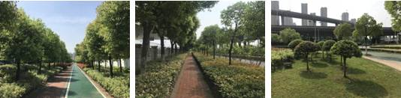  图1 图2 图3  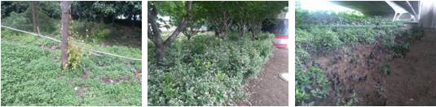  图4 图5 图6
书面整改通知次数 |  |  | 无 | 社会投诉次数 |  | 无
下  月  工  作  要  点 | - 加强保洁工作力度，营造良好的步道环境；  - 加强巡查力度，及时发现遗漏的空秃并补植到位；  3、持续做好标段内的修剪，施肥和病虫害防治等养护工作。

管养绿地 |  | 机场路二标段 |  |  | 绿地面积 |  | 160278M²
管养单位 |  | 常州市荆川公园管理处 |  |  | 本月考核得分 |  | 94
本  月  考  核  情  况 | 1、月季养护得当，环境优美（见图1、图2）；  2、林带内树木萌蘖枝未及时清理（见图3）；  3、中分带紫薇脚芽未及时清理（见图4）；  4、行道树香樟枯枝未清理（见图5）；  5、色块未及时修剪（见图6）。  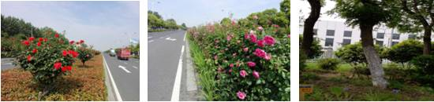  图1 图2 图3  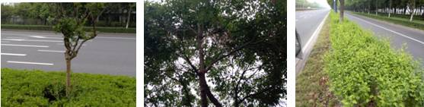  图4 图5 图6
书面整改通知次数 |  |  | 无 | 社会投诉次数 |  | 无
下  月  工  作  要  点 | 1、做好标段保洁工作，做好杂草清除，灌木修剪，垃圾清理等；  2、做好工人的安全教育，严肃对待安全问题，严禁工作人员骑车逆行；  3、做好病虫害监测和防治工作，并观察对比防治效果；  4、做好绿地监管看护工作，防止违章开挖，防止施工损坏绿化。

管养绿地 |  | 机场路三标段 |  |  | 绿地面积 |  | 155331M²
管养单位 |  | 常州市荆川公园管理处 |  |  | 本月考核得分 |  | 95
本  月  考  核  情  况 | 1、月季养护得当，景观效果良好（见图1、图2）；  2、天牛危害未及时处理（见图3）；  3、行道树土层裸露未处理（见图4）；  4、行道树萌蘖枝未清除（见图5）；  - 色块内有杂草、杂树未清理（见图6）。  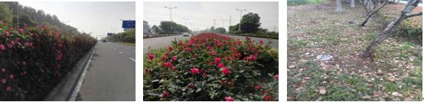  图1 图2 图3  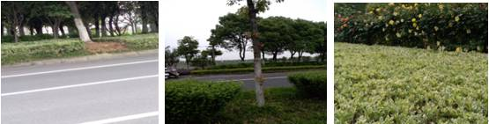  图4 图5 图6
书面整改通知次数 |  |  | 无 | 社会投诉次数 |  | 无
下  月  工  作  要  点 | 1、做好标段保洁工作，做好杂草清除，灌木修剪，垃圾清理等；  2、做好工人的安全教育，严肃对待安全，严禁工作人员骑车逆行；  3、做好病虫害监测和防治工作，并观察对比防治效果；  4、做好绿地监管看护工作，防止违章开挖，防止施工损坏绿化。

管养绿地 |  | 龙城隧道 |  |  | 绿地面积 |  | 70055M²
管养单位 |  | 江苏利达园林建设有限公司 |  |  | 本月考核得分 |  | 93.5
本  月  考  核  情  况 | 1、现场绿化、保洁、保安人员17人，符合文件要求；  2、色块修剪整齐，景观效果较好（见图1、2）；  3、紫薇、桂花萌蘖枝未及时剥除（见图3、4）；  4、红花檵木球、海棠未及时修剪（见图5、6）。  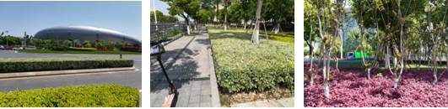  图1 图2 图3  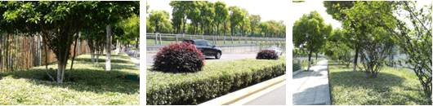  图4 图5 图6
书面整改通知次数 |  |  | 无 | 社会投诉次数 |  | 无
下  月  工  作  要  点 | 1、做好日常的卫生保洁工作，保持绿地良好的面貌；  2、加强对绿地内的病虫害的监测与防治；  3、做好植物修剪、空秃补植和杂草清理工作；  4、做好植物叶面除尘工作。

管养绿地 |  | 青洋高架道路北部延伸 |  |  | 绿地面积 | 95363 M²
管养单位 |  | 常州市红梅公园管理处 |  |  | 本月考核得分 | 94
本  月  考  核  情  况 | 1、现场保洁、养护人员20人，符合文件要求；  2、标段内步道干净整洁，植物养护得当，景观效果较好（见图1、图2、图3）；  3、绿化带内有垃圾未及时清理（见图4）；  4、空秃未及时补植（见图5）；  5、分界竹篱笆损坏未及时修复（见图6）。  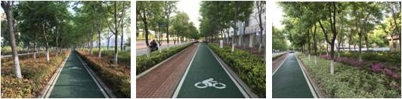  图1 图2 图3  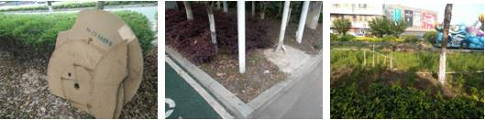  图4 图5 图6
书面整改通知次数 |  |  | 无 | 社会投诉次数 |  | 无
下  月  工  作  要  点 | 1、加强巡查力度，做好卫生保洁工作；  2、进一步做好巡查工作，及时发现空秃并处置得当；  3、及时做好标段内修剪，施肥和病虫害防治等各类养护工作。

管养地块 |  | 紫荆公园（世界月季名园） |  | 绿地面积 | 201470M²
管养单位 |  | 常州市红梅公园管理处 |  | 本月考核得分 | 95
本  月  考  核  发  现  的  主  要  问  题 | - 日常管养：现场保洁及养护人员数量符合要求。园内总体情况良好，景观效果好。清扫保洁到位，道路、水面干净整洁，落叶清扫及时，未发现明显白色垃圾。植物修剪精细，色块、球类修剪及时，线条自然，观赏面圆润，草坪高度一致。病虫草害防治及时，预防到位，植物基本无危害症状。（见图1）公园外围有踩踏空秃、部分紫薇脚芽未及时修剪。（见图2图3）  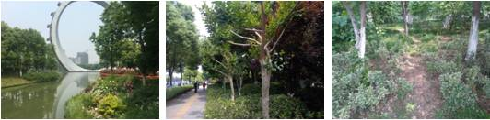  图1 图2 图3  - 月季专业养护：  1、藤本月季：植株生长旺盛，进入盛花期，开花量较多。植株根部土壤疏松，树圈明显，无病虫害。  2、月季集中种植区：植株健壮，进入旺盛生长期，长势迅猛，整体进入盛花期。现场养护管理较好，光照充足，植株疏密适宜，修剪结构合理，种植土壤疏松，杂草控制较好，浇水滴灌设施良好，无病虫害。  3、树状月季：整体状态良好，新芽加速生长，植株根部土壤疏松，周边无杂草，株体无病虫害，未进入初花期。  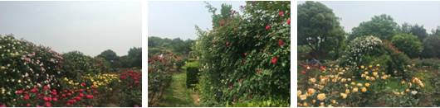
书面整改通知次数 |  |  | 无 | 社会投诉次数 | 无
下  月  工  作 | - 有序开展月季花节展览工作，做好现场秩序管理工作。  - 认真做好月季盛花期的养护管理，重点加强盛花期月季的水、肥管理及病虫害防治等工作。

